PEDIDO DE PROVIDÊNCIAS Nº 1278/2021
Notificação ao proprietário do terreno situado na Rua Pedro Birk, ao lado do nº 545, no Bairro Vila Nova, para que faça a limpeza e roçada do local.
Solicita-se, após os trâmites regimentais, que seja enviada cópia da presente proposição ao Poder Executivo, para que realize as seguintes providências:
Notificação ao proprietário do terreno situado na Rua Pedro Birk, ao lado do nº 545, no Bairro Vila Nova, para que faça a limpeza e roçada do local.

Novo Hamburgo, 8 de abril de 2021.

Vereador Darlan Oliveira

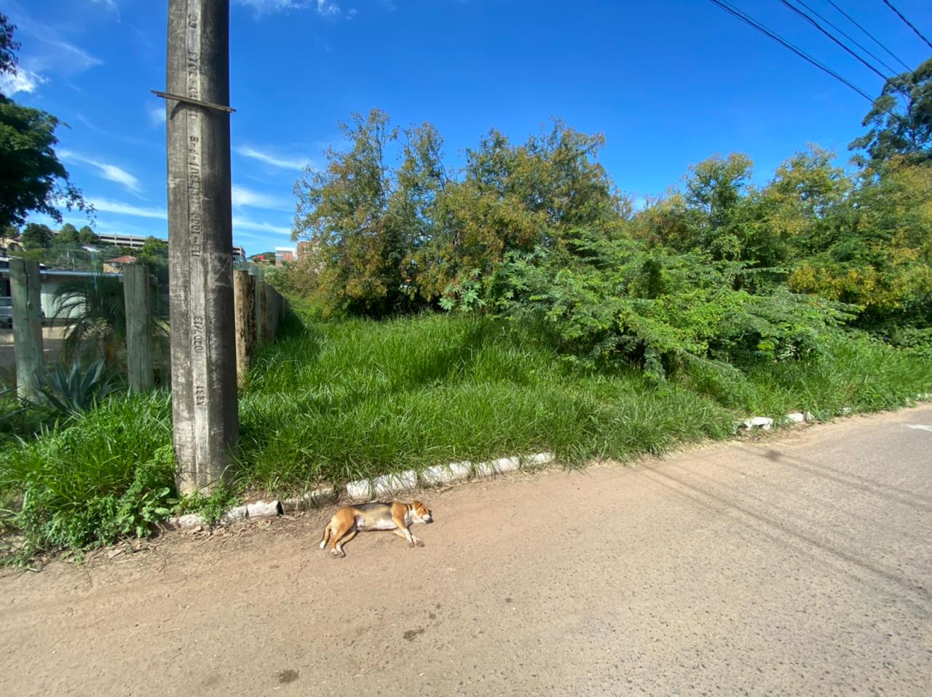
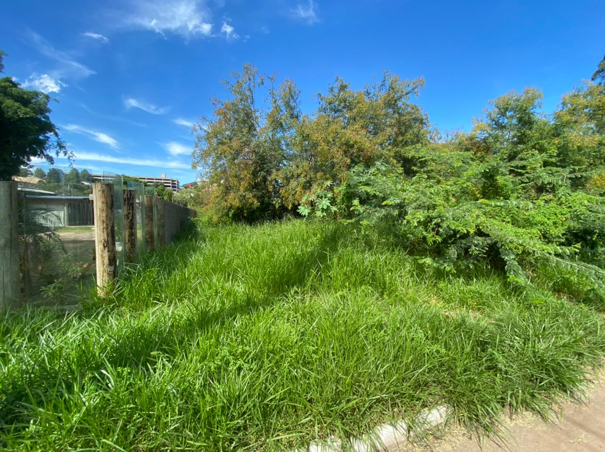

Obs.: redação conforme original do autor.
/RRS

